工厂飞达管理标签  VT-15F | 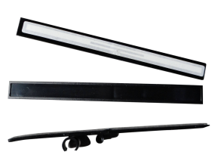

简单介绍：
- 基于自主知识产权开发，标签适应全球频段工作设定
- 线极化设计在特定方向具有超高读取率、标签识别灵敏度高
- 防伪性能高，拥有合球唯一识别码（TID码）
- 主要应用于SMT贴片机飞达管理,防止上错电子元器件物料；
产品参数：

规 格 描 述
产品型号(订购代码) | VT-15F
性 能 指 标
协议 | EPC CLASS1 Gen 2/ISO 18000-6C
芯片 | Alien Higgs系列 / IMPINJ Monza 系列 / NXP （根据客户要求）
工作频率 | 860—960Mhz
存储容量 | 96bit可扩展至512bit
尺寸 | 107x7x0.18mm
工作模式 | 可读写
存储时间 | ＞10年
可擦写次数 | ＞100,000次
工作温度 | -20℃~+50℃
存储温度 | -40℃~+100℃
材质 | ABS塑料
安装方式 | 8mm飞达安装
应用 | SMT贴片机飞达管理,防止上错电子元器件物料

